TISKOVÁ ZPRÁVA

Ceny bytů poletí vzhůru, říkají developeři

Praha, 18. dubna 2024 - Nově vystavených bytů v rámci celé republiky během první poloviny roku přibyde. Objem nového bydlení by se podle předpokladů měl zvýšit o 2,4 %. Důvodů může být hned několik. Finišují například stavební projekty zahájené v předešlých obdobích a konečně se dostávají do závěrečné fáze. Zároveň developeři reagují na dlouhodobý zájem na trhu rezidenčních nemovitostí a spouštějí výstavbu, která byla v minulosti pozdržená nebo zpomalená. Vyplývá to ze Studie developerských společností H1/2024 zpracované analytickou společností CEEC Research.
A její ředitel, Michal Vacek říká, že: „na základě rozhovorů s řediteli předních developerských společností, které pravidelně realizujeme při sběru dat do našich studií, vnímáme oproti předcházejícím letům rostoucí trend poptávky po rezidenčních nemovitostech, a to ať v případě bytů nebo rodinných domů. Nevyhneme se růstu cen residenčních nemovitostí. Příčinou je nedostatek nabídky, která je dlouhodobá zejména díky zdlouhavým povolovacím procesům při výstavbě. Developerům nahrává i faktor snižujících se úrokových hypotečních sazeb, což je ale nezbytné pro rozpohybování ekonomiky stavebního průmyslu. Celkově lze říct, že po několikaletém útlumu stavební produkce přichází oživení trhu mnohem dříve, než samotní ředitelé stavebních a developerských společností očekávali v průběhu roku minulého. A to je dobrá zpráva pro celý řetězec stavebního segmentu.“
V Praze jsou výhledy ohledně nové výstavby ještě o něco optimističtější. Předpokládá se, že na trhu přibyde víc nemovitostí a nabídka se tak zvýší o 2,6 % v porovnání s loňským rokem. Za dynamikou hlavního města stojí hlavně vyšší počet prodaných bytů v minulosti. Přestože bytů postupně přibývá, na trhu jich je stále nedostatek. A to právě především v metropoli, kde poptávka dlouhodobě převyšuje nabídku, což je dáno i nárůstem obyvatel, který předběhl současné tempo výstavby. Očekáváme, že na to budou developeři reagovat a budou připravovat více projektů v souvislosti s rostoucím zájmem o koupi.
Všichni developeři se shodují na jednom a témže problému, a to jsou zdlouhavé a komplikované povolovací procesy a někteří i výstavbu vzhledem k situaci na trhu v loňském roce odkládali.

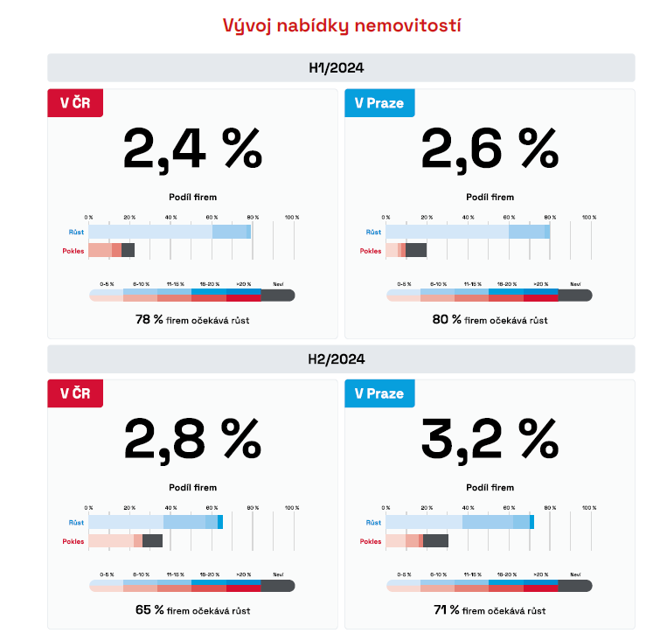
Předseda představenstva společnosti Central Group Dušan Kunovský k aktuální situaci s nabídkou a poptávkou po bytech říká: „Poptávka po nových bytech v Praze loni vzrostla o 30 %, u CENTRAL GROUP dokonce o 60 %. Další výrazný nárůst očekáváme i letos díky levnějším a dostupnějším hypotékám a také snížení sazby DPH u nových bytů. Nabídka nových bytů je naopak dlouhodobě výrazně nedostatečná kvůli nefunkčnímu povolování a kvůli přetrvávajícím vysokým cenám stavebních dodávek, drahým komerčním úvěrům, rychle rostoucí poptávce a také transformaci některých projektů na nájemní bydlení.“
Zájem o bydlení poroste
Téměř dva roky trvající pokles poptávky je u konce a zájem o nemovitosti s přelomem roku nabral pozitivní směr. Trh se oživí a prodeje porostou. Poptávka postupně nabere na síle především díky snížení úrokových sazeb a ochotou lidí investovat do vlastního bydlení. Mohla by se podle odhadů v první polovině tohoto roku zvýšit, a to konkrétně o 3,9 %.
Zájem o bydlení poroste i v druhé polovině roku. Předpokládá se, že poptávka ještě zesílí a navýší se o 6,4 %.

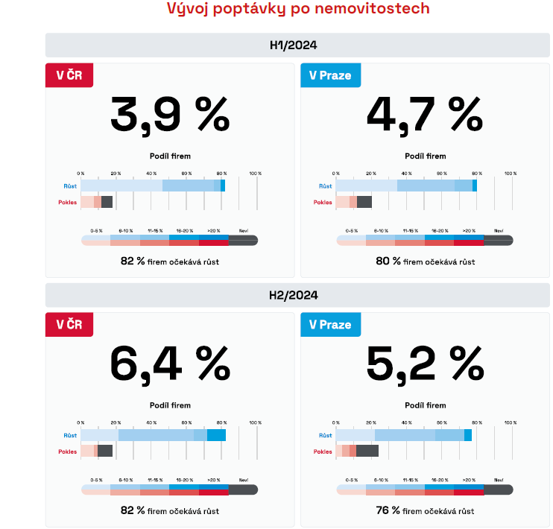

V případě Prahy se pro první pololetí čeká, že se zájem o nemovitosti zvedne o 4,7 %. Rychlejší růst je dán především samotnou prestiží hlavního města. Roli hraje také stabilní nabídka pracovních míst a příležitostí, které metropole nabízí. Ve druhé polovině roku by poptávka po nemovitostech měla ještě zesílit a poroste o 5,2 %.

„Osobně v Praze očekávám zlepšení poptávky při trochu omezené nabídce způsobené odložením výstavby některých projektů. V rámci celé ČR předpokládám podobný vývoj,“ říká ředitel realitní divize společnosti Penta Petr Palička.

Nové bydlení podraží
Ceny rezidenčních nemovitostí se v průběhu roku opět zvednou. Většina developerů totiž plánuje podle průzkumu zdražovat.
Až 61 % dotázaných má v úmyslu ceny bytů navýšit, a to v průměru o 4,6 %. Jejich postoj reaguje na poptávku trhu. Uvolňují se úrokové sazby, inflace výrazně klesla a situace na trhu se celkově zlepšuje . Trend rostoucí ceny je dlouhodobý a reaguje tak na dlouhodobě
neuspokojenou poptávku po novém bydlení, a také na fakt, že koupě nemovitosti je považována za jednu z nejbezpečnějších investic. Na druhé straně 37 % oslovených developerů chce ceny udržet na stejné úrovni z předchozích let.
V loňském roce uvedlo, že ceny nebude zvyšovat, 63 % dotázaných.

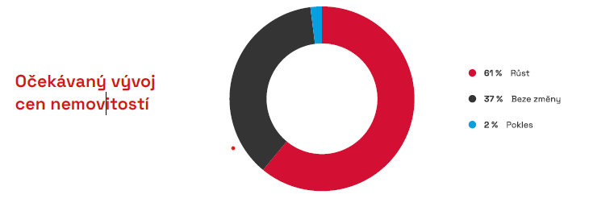

„Pro zachování kvalitní výstavby, investic do nových technologií ve stavebnictví a dalších
inovací neočekávám, že by se ceny v roce 2024 snižovaly. Pokud chceme ve výstavbě podpořit kvalitu, efektivitu a zároveň vyšší nároky na technologické postupy a stavbu jako takovou, očekávám spíše vývoj cen pozvolna směrem nahoru. Věřím, že je potřeba se na situaci dívat
komplexně. Větší investice v době výstavby do energeticky úsporných řešení přináší snížení pravidelných nákladů při užívání nemovitosti,“ říká Ján Šivec, výkonný ředitel společnosti Auklan.

A Miroslav Zetek, člen představenstva pro řízení obchodu Hypoteční banky dodává: „Podle našeho očekávání je cenový pokles u nemovitostí k bydlení už za námi a s příchodem jara lze očekávat návrat k růstu cen bytů podobně, jako to už nastalo u rodinných domů. Celkový vývoj na trhu nemovitostí ukazuje, že k rozhodnutí o koupi přichází nejvhodnější doba. A proto domácnostem, které si plánují pořídit vysněné bydlení, můžeme doporučit, aby rozhodování zbytečně neodkládaly.“

Údaje vychází ze Studie developerských společností H1/2024 zpracované analytickou společností CEEC Research, která je v plném znění zveřejněna na www.ceec.eu.

MgA. Helena Grofová
tisková mluvčí CEEC Research

602 303 990
grofova@ceec.eu

